Sommaire et éditorial du Courrier de Suresnes numéro 40
Publication du Centre national d’études et de formation pour l’enfance inadaptée
Hommage à madame Drouin
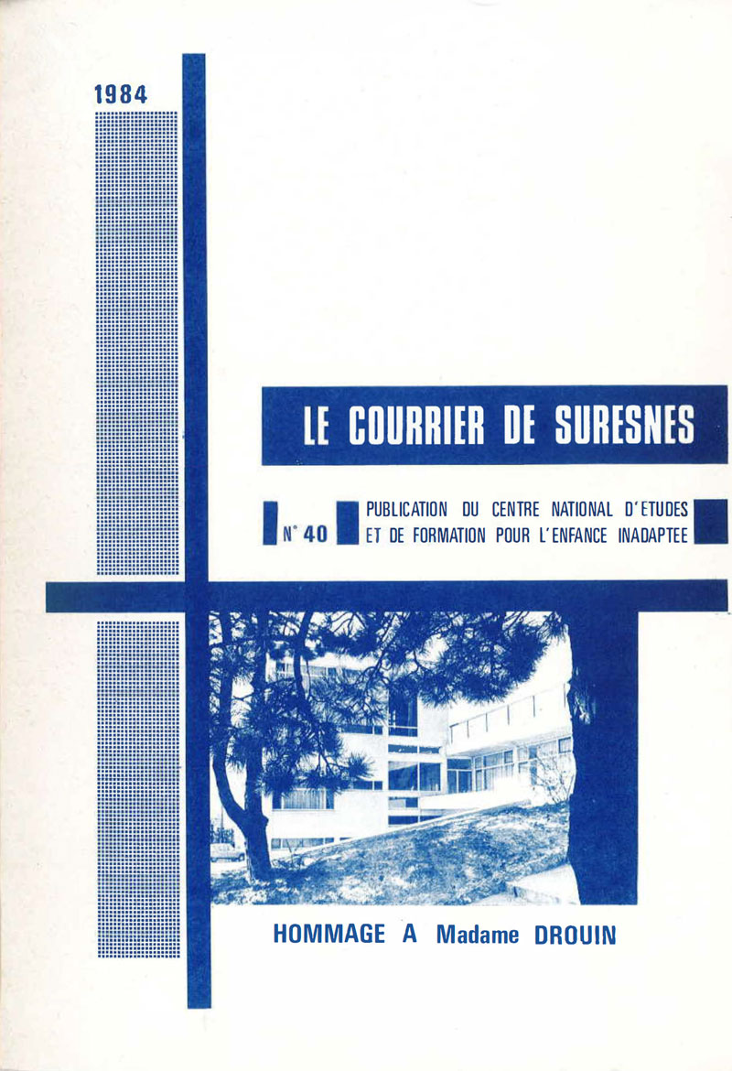

Sommaire du numéro 40 : Hommage à madame Drouin
Éditorial
par A. Mouchon page 3
Madame Drouin, Directrice d’école normale. Aix-en-Provence, 1933-1937
par R. Sarazanas page 7
École de plein air, classes en hôpitaux,
formation des maîtres, œuvres de madame Drouin
par J. et S. Lacapère page 10
Impressions, souvenirs, anecdotes
d’un ancien des aeria de Forêt-Noire
par H. Mathieu page 15
L’ « École normale » de Bad-Durrheim 1947-1949
par A. Catteaux page 29
La création du Centre national d’éducation de plein air de Suresnes
par H.-J. Bonnet page 34
Quelques souvenirs sur madame Drouin
par J. Lhéritier page 37
L’adieu
par J. Lebettre page 41

Éditorial par André Mouchon
Madame Drouin est morte l’an passé. Le Centre de Suresnes se devait de consacrer un de ses Courriers à rendre hommage à celle qui fut en fait sa fondatrice.
Madame Drouin était née en 1891 à Langogne, en Lozère, région à laquelle elle devait rester profondément attachée et où elle devait d’ailleurs venir passer ses dernières années.
Elle a connu une carrière qu’il est convenu d’appeler brillante, puisqu’après avoir été professeur d’école primaire supérieure, professeur d’école normale d’institutrices, directrice d’école normale d’institutrices elle fut nommée inspectrice générale chargée des écoles maternelles. Son activité devait d’ailleurs déborder très largement le cadre des écoles maternelles et la conduire à s’intéresser à tous les enfants qui connaissaient les injustices du sort. À une époque où la tuberculose était un fléau social, dont on a de la peine aujourd’hui à imaginer l’importance, elle fut très largement à l’origine des écoles de plein air, des classes de sanatoriums, aeriums, preventoriums, maisons à caractère sanitaire ou hôpitaux. Elle estimait essentiel qu’une information complémentaire soit donnée aux maîtres qui allaient enseigner dans ses classes : le Centre de Suresnes allait naître de cette volonté.
Peu après la mort de madame Drouin, de nombreuses personnes nous parlèrent d'elle : leur émotion et leur admiration après tant d'années montrent assez bien combien l'énoncé de cette carrière ne suffit pas à rendre compte de l'œuvre d'une personnalité exceptionnelle. En faisant appel à ceux qui l'ont connue aux différentes étapes de cette carrière nous espérons que ce Courrier y contribuera.
Il n'a pas été facile de retrouver quelques-unes de ses premières élèves : toutes ont pris leur retraite depuis longtemps. Mais chaque fois que nous avons pu joindre l'une d'entre elles, la réponse nous est arrivée avec une étonnante rapidité qui témoigne de la vivacité du souvenir. Madame Avenin que l’eut comme professeur d'école primaire supérieure à Aurillac vers 1914, puis à l'école normale d'institutrices de la même ville en 1919-1920 nous a parlé de ses leçons de littérature et de géographie comme si c'était hier. Madame Piriou qui fut son élève à l'école normale de Quimper (1926-1927) avant d'être sa secrétaire (1929-1933) souligne son effort pour ouvrir et faire connaître l'école normale, emmenant ses élèves visiter des usines, des pouponnières, des crèches, des services de soins à domicile (!) organisés semble-t-il par la Croix-Rouge : de telles initiatives apparaissent encore aujourd'hui comme des nouveautés.
Madame Régine Sarrasanas, aujourd'hui Inspectrice générale honoraire de l'Éducation nationale, eut la chance de l'avoir comme directrice à l'école normale d’Aix-en-Provence : nous lui laissons le soin d'évoquer cette période.
Monsieur et madame Lacapère retracent la lutte que mena madame Drouin en faveur des écoles de plein air et en milieu sanitaire, de son souci de former les maîtres qui y travaillent.
Au lendemain de la guerre, de nombreux aériums furent installés en Forêt-Noire. Monsieur Mathieu les évoque avec beaucoup d'humour. Un centre de formation de maître fut installé sur place : à Bad-Durheim. Madame Drouin devait y appeler un tout jeune professeur à peine sorti de Saint-Cloud, qui ne devait plus jamais cesser d'être « accroché » par les problèmes des enfants en difficulté : monsieur Catteaux, aujourd'hui inspecteur général chargé de l'enfance inadaptée. Il nous fait revivre ce premier centre de formation.
Il appartenait bien entendu à monsieur l'inspecteur général Bonnet, directeur honoraire du centre de Suresnes, d'évoquer la création de cet établissement.
Enfin deux de ses collègues et amis, monsieur l'inspecteur général Lhéritier et monsieur l'inspecteur général Lebettre, qui fut longtemps directeur de l'enseignement du premier degré ont bien voulu volontiers accepter de présenter le souvenir qu'ils gardent de madame Drouin.
Ces articles donneront peut-être au lecteur pressé et superficiel, l'impression de se répéter, et c'est bien normal puisqu'ils ont été écrits par des gens qui ont eu ce même « privilège », (comme le dit d'entre-eux), d'avoir connu personnellement madame Drouin et d'ouvrir partagé son enthousiasme et son optimisme pédagogique.
Ils donneront peut-être aussi à ce même lecteur l'impression d'être des récits d'« anciens combattants ». Notre génération a vu – elle l'oublie trop souvent – disparaître quelques-uns des plus grands fléaux qui frappaient l'humanité, comme la tuberculose. Les maîtres du « plein air » ont su accueillir des enfants souffrant d'autres difficultés : handicaps physiques, moteurs ou sensoriels. Le Centre lui-même a sans doute beaucoup changé. Aucun des professeurs de l'équipe enseignante actuelle n'a connu madame Drouin : leurs préoccupations et leurs façons de travailler restent pourtant marquées par son influence.
Madame Drouin, en retraite, a fait preuve d'une discrétion exemplaire. Des amis qui la rencontraient souvent m'ont dit qu'elle lisait régulièrement et attentivement le Courrier de Suresnes. Nous nous réjouissons de son intérêt. De son temps, les problèmes se posaient apparemment différemment : on ne parlait pas d'intégration par exemple. Rien pourtant ne serait plus erroné que de penser que madame Drouin ait souhaité le « renfermement » de certains élèves. Elle qui a tout fait pour ouvrir l'école sur le monde extérieur a voulu aussi que l'école soit présente partout où l'enfant n'en avait pas. Dans les sana, dans les hôpitaux…
Elle s'est souciée de l'adaptation des maîtres à ces tâches difficiles, elle n'a pas souhaité les voir constituer un corps particulier d’enseignants.
Pendant toute sa carrière, elle a fait preuve de la même étonnante ouverture d'esprit : il était sans doute assez insolite vers 1929 de discuter avec ses élèves de la condition des familles de pêcheurs à Quimper. Était-il très facile, au lendemain de la dernière guerre, pour ouvrir des aériums ou des classes en hôpitaux, de trouver le chemin qui mène du ministère de l'Éducation nationale au ministère de la Santé ? Elle n'a donc pas dû s'étonner devant l'évolution de Suresnes d'y voir des enseignants à qui l'on avait confié des classes pour déficients sensoriels, souvent ses anciens élèves, s'y réunir pour confronter pour la première fois en France, leurs tentatives pour leur faire admettre dans des classes ordinaires les enfants qui leur étaient confiés.
Nous remercions bien vivement les auteurs de tous les articles : ils auront redonné du courage à beaucoup et montré nettement que sous l'évolution des formes de scolarisation et des formations s'affirme une nette continuité dans l'évolution et l'effort.

